Какая посуда нас окружает:
Цели: расширить представления детей о посуде,закрепить полученные знания.Какая посуда нас окружает и для чего она нужна?Используя игры и беседы.

К нам в гости пришёл Зайка, здравствуй, почему ты плачешь?
А он пригласил в гости ежика, хотел морковкой угостить. Но не знает, во что ее положить.
Давай поможем зайчику.
Может в шкафу есть, во что положить морковку?
- А в кружку можно положить морковку?
-А в кружку что наливаем?
-А что в другом шкафу?

Но вдруг появляется ежик.
Пригласим его попить чаю.
Ёжик в благодарность предлагает поиграть.
Игра «Посуда»
Вот большой стеклянный чайник - руки на поясе
Очень важный, как начальник - гладим живот
Вот фарфоровые чашки - приседаем
Очень хрупкие, бедняжки - руки на поясе
Вот фарфоровые блюдца - кружимся
Только стукни – разобьются - хлопаем в ладоши
Вот пластмассовый поднос Он коробку нам принес - шагаем на месте.
Показываем коробку.
Посмотри внимательно на предметы, которые лежат в коробке, и разделите их: с одной стороны пусть будет посуда, а с другой – игрушки (работа по картинке) Например,показываем зайчика и говорим:Зайчик – это игрушка или посуда? (Игрушка.) Он будет справа.
Показываем ложку с вилкой. «Это ложка и вилка». «Ложка – это игрушка или посуда? (Посуда.) Она будет слева.
Беседа «Назначение предметов».
Во что мы сейчас играли?(в игрушки.)
Скажите, а скакой стороны игрушки?(показать)
Что можно делать с игрушками? (Играть, кормить, укладывать спать, гулять.)
А что с другой стороны? (Посуда.)
Какая посудалежит на столе? (Ложка, тарелка, чашка, стакан, бокал, блюдце, вилка.)
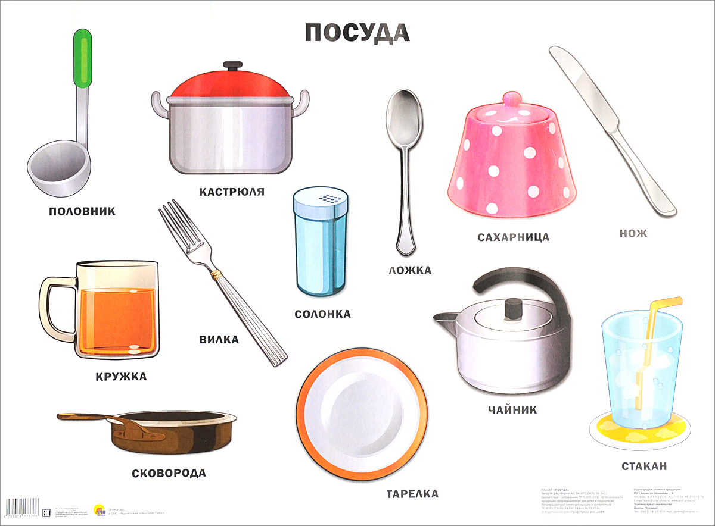
Для чего нужна посуда? (Чтобы из нее есть, класть в нее еду.)
Что мы кладем в тарелку?Что наливаем в стакан, бокал?
Чем мы едим кашу? (Ложкой.)
Тебе для игры нужны игрушки, а мне на кухне нужна посуда.
Зайка дарит корзину с морковкой.
Ёжик и зайка прощаются.
А мы стобой поищем куда разложить морковку.
Может в шкафчике с кружками.Или.
В шкафу с тарелками.
А морковки раскладываем по тарелкам.В них будет удобнее.
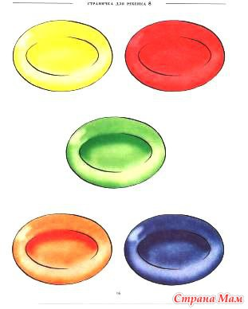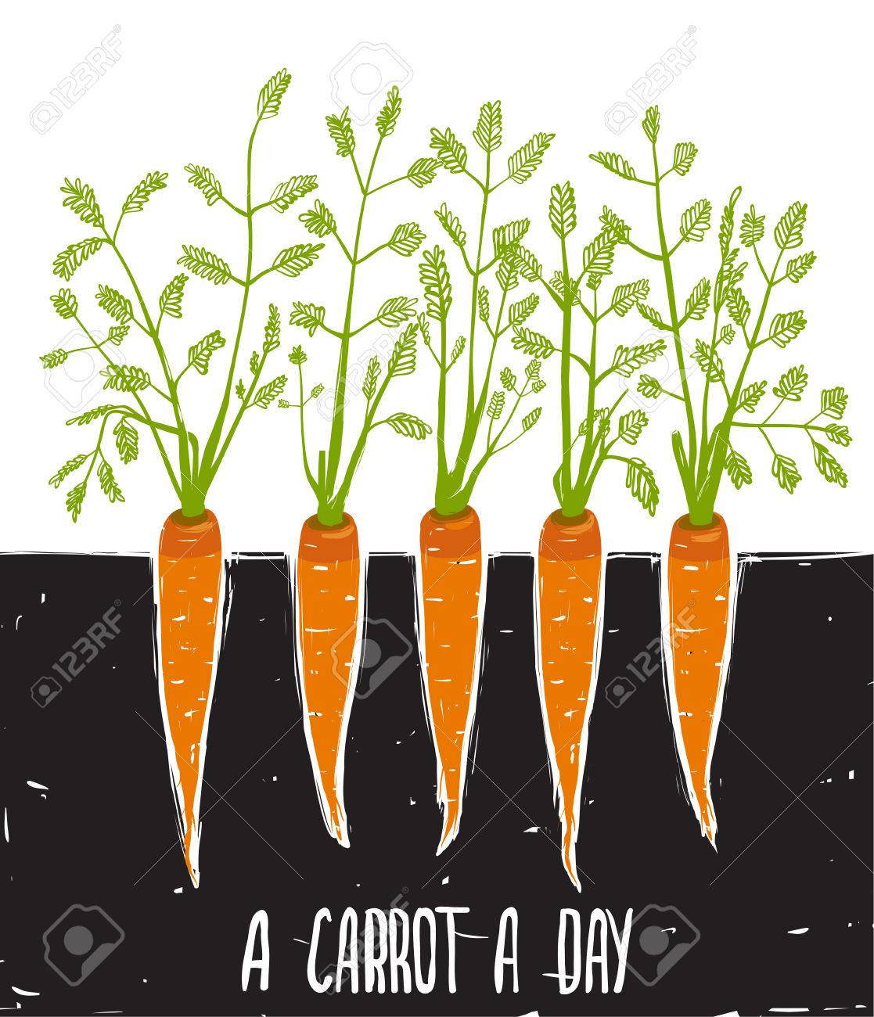
Раскладываем морковку по тарелочкам.(работа по картинке)
Ёжик возвращается с угощением.
Они вместе накрыли на стол и стали пить чай.

А теперь вместе с ребёнком можно поиграть в игру “Посуда”.Повторяем в игре
название посуды.
СПАСИБО

